Мастер-класс для педагогов
"Дидактическое пособие "Автоматон" для всестороннего развития детей дошкольного возраста"
Цель: создание плавающего автоматона "лягушка".
Задачи:
- Развитие представлений о простых механизмах, наблюдательности, любознательности, активности в мыслительных операциях;
- Познакомиться с информацией о создании автоматона "лягушка";
- Собрать робота, способного плавать;
- Провести испытание автоматона "лягушка".
Участники: педагоги дошкольного образования.
Оборудование: пластиковая герметичная банка, скотч, ножницы, деревянные шпажки, канцелярские резинки, квадрат из пластиковой бутылки 2х2 см «лопасть», ламинированный шаблон лягушки на липучке, емкость с водой.
Ожидаемые результаты: дополнительные знания по созданию автоматонов, применение автоматонов в педагогической практике.
Ход :
Теоретическая часть:
Сегодня сложно удивить кого-то роботами. Они уже широко используются в различных областях, выполняя разнообразные задачи. Однако стоит помнить, что автоматоны можно считать предшественниками современных роботов.
Автоматон (от греческого — действующий по собственной воле), кукла-автомат — самостоятельно действующий механизм (или совокупность механизмов), выполняющий с помощью внутреннего устройства определённый набор действий по жёстко заданной программе без непосредственного участия человека и имитирующий форму и движения человека либо животного.
Интересно, как использовать такие устройства в работе с детьми? Мы убедились, что автоматоны могут способствовать разностороннему развитию детей, укреплять знания, формировать навыки и развивать воображение. 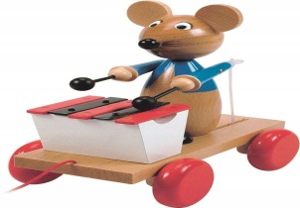 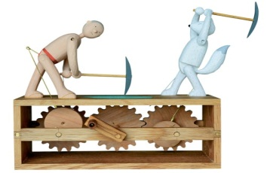 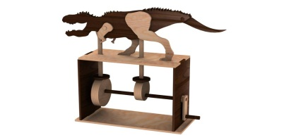
Практическая часть:
Сегодня мы изготовим автоматон "лягушка":
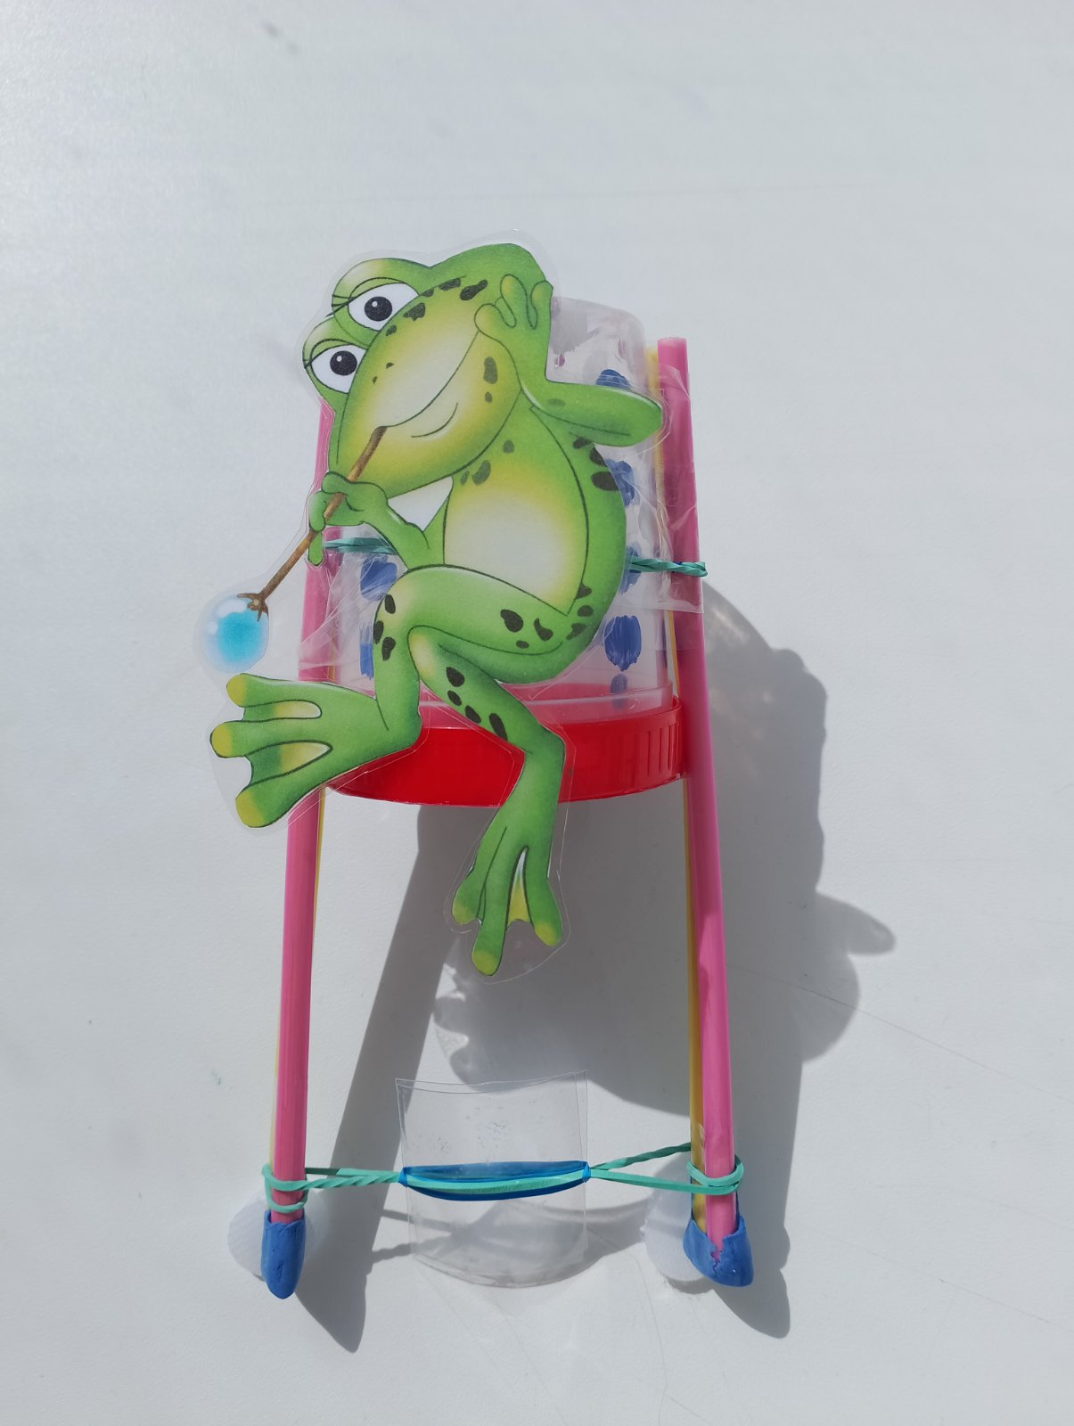
1.Закрепите деревянные шпажки на пластиковой банке скотчем.
2. Канцелярскими резинками зафиксируйте шпажки к баночке.
3. Прикрепите лопасть из пластиковой бутылки к резинке.
5. Натяните резинку на максимум.
4. Приклейте картинку лягушки на банку.
5. Заведите лопасть в направлении на себя.
6. Опустите автоматон на воду.

Заключение:
Мы уверены, что в наше современное время пособия, созданные своими руками, остаются незаменимыми в работе педагогов с детьми дошкольного возраста. Это эффективная игровая технология обучения, прекрасный помощник в работе. Игрушка, сделанная с любовью и из безопасных материалов, развивает тактильное и зрительное восприятие, улучшает моторику рук, развивает речь и позволяет расширять представления о мире.
Автоматоны играют важную роль в развитии детей, помогая им формировать навыки, получать знания и учиться. Они способствуют развитию аккуратности, усидчивости, организованности и стремлению к результату, создавая базу для будущей учебной деятельности.

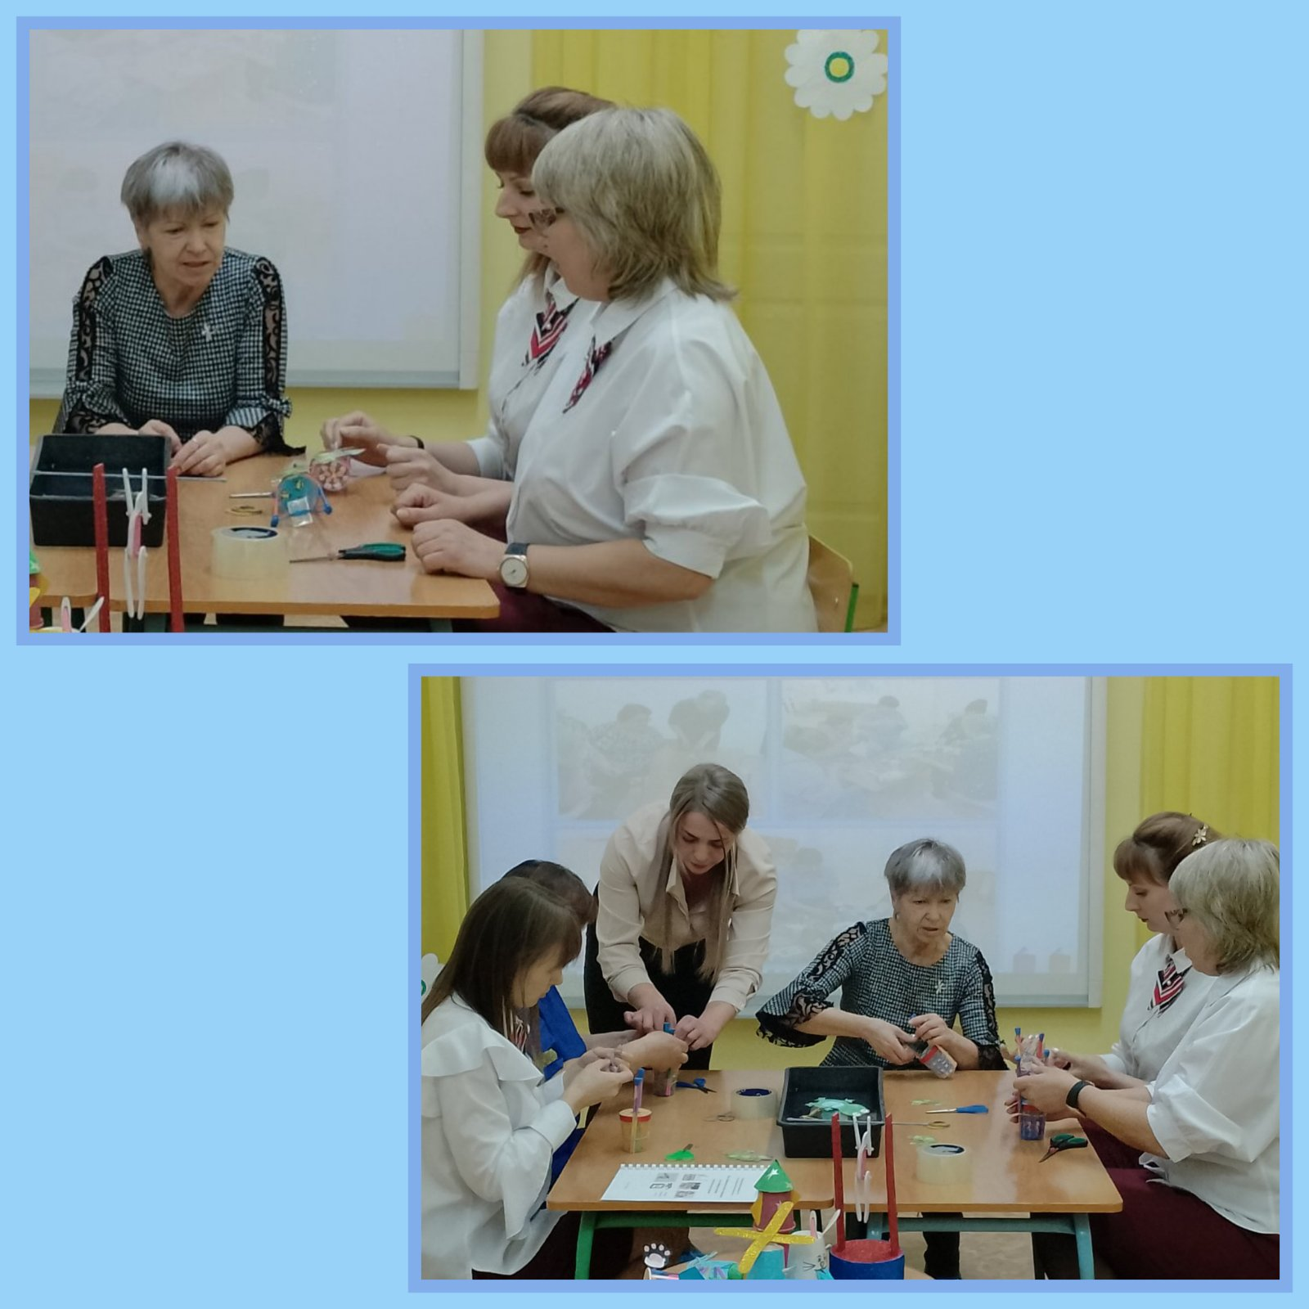

Авторы: Гутник А.А.,
Фильченко В.Д.

